NOMBRE:
CARGO: |  | FECHA:

El contenido de esta encuesta es confidencial y será manejado exclusivamente por el Departamento de Seguridad y Salud en el Trabajo. Agradecemos su colaboración, pues nos ayudará a implantar las medidas preventivas para mejorar las condiciones de trabajo en nuestro entorno laboral.

Haga una descripción de todas las actividades realizadas durante la jornada laboral:

____________________________________________________________________________________________________________________________________________________________________________________________________________________________________________________________________________________________________________________________
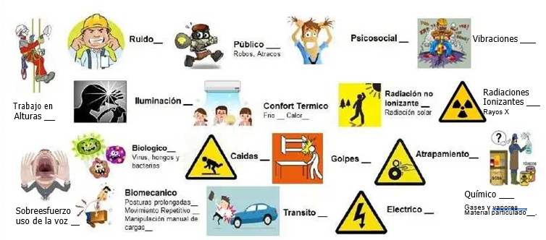
Por favor marque con una equis (X) los peligros a los que, en su opinión, está expuesto en su lugar de trabajo:
OTROS: ¿Cuáles? ______________________________________________________________________________________________________
PRIORIDADES: De los peligros identificados, por favor indique los 3 que, a su juicio, son los más importantes de su puesto de trabajo:

1ª

2ª

3ª

CONTROLES EXISTENTES
En el siguiente cuadro ubique los controles existentes en su lugar de trabajo para cada uno de los peligros prioritarios identificados anteriormente.

CONTROLES EN LA FUENTE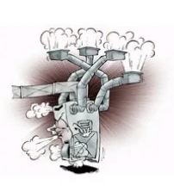 | CONTROLES EN EL MEDIO “Señalización, Controles Administrativo”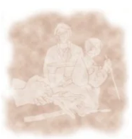 | CONTROLES EN EL TRABAJADOR “EPP”  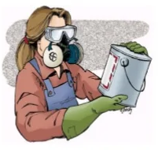

CONTROL DE CAMBIOS

CONTROL DE CAMBIOS
VERSION | FECHA | DESCRIPCION DEL CAMBIO | RESPONSABLE APROBACION

